Министерство образования Республики Беларусь
Учреждение образования
БЕЛОРУССКИЙ ГОСУДАРСТВЕННЫЙ УНИВЕРСИТЕТ
ИНФОРМАТИКИ И РАДИОЭЛЕКТРОНИКИ

Факультет компьютерных систем и сетей
Кафедра программного обеспечения информационных технологий
Дисциплина: Основы алгоритмизации и программирования (ОАиП)

ОТЧЕТ
по лабораторной работе №2

Тема работы: Работа с числами

Выполнил
студент: гр. 051004 Дорошкевич В.Д.

Проверил: Фадеева Е.П.

Минск 2020
Содержание
1 Постановка задачи 3
2 Текстовый алгоритм решения задачи 4
3 Структура данных 5
4 Схема алгоритма решения задачи по ГОСТ 19.701-90 6
5 Результаты расчетов 7
Приложение А 8
Приложение Б 10

Постановка задачи
Постановка задачи 1

Разработать алгоритм и программу нахождения наибольшего общего делителя (двух и более чисел).

Постановка задачи 2 (реализованная)

Разработать алгоритм и программу нахождения наибольшего общего делителя (двух и более чисел).
Правила постановки:
- Пользователь вводит количество чисел, НОД которых он хочет найти, затем поочередно вводит эти числа.
- Количество чисел должно быть строго больше единицы и целым; все вводимые числа (НОД которых небходимо найти) должны быть неравны нулю и целыми.
- Программа позволяет рассчитать НОД отрицательных чисел.
- Программа выводит НОД всех чисел, которые ввел пользователь.

Текстовый алгоритм решения задачи
Таблица 1 – Текстовый алгоритм
Номер шага | Назначение шага
 | Ввод AmountN, Dividend
 | I:=1
 | Начало цикла А1
 | Ввод Divisor
 | Начало цикла А2. Проверка условия (Divisor<>0). Если условие истинно, идти к шагу 6, иначе – к шагу 10
 | Quotient:=Abs(Dividend mod Divisor)
 | Dividend:=Abs(Divisor)
 | Divisor:= Quotient
 | Конец цикла А2. Идти к шагу 5
 | I:=I+1
 | Конец цикла А1. Проверка условия (I>=AmountN). Если условие истинно, идти к шагу 12, иначе – к шагу 3
 | Вывод Dividend
 | Останов.

Структура данных
Таблица 2 – Структура данных
Элементы данных | Рекомендуемый тип | Назначение
I | Integer | Параметр цикла
AmountN | Integer | Значение количества чисел, НОД которых необходимо рассчитать
Dividend | Integer | Значение делимого для нахождения НОД
Divisor | Integer | Значение делителя для нахождения НОД
Quotient | Integer | Значение частного для нахождения НОД
Flag | Integer | Флаг для проверки ввода значений
S | String | Значение, вводимое пользователем

Схема алгоритма решения задачи по ГОСТ 19.701-90

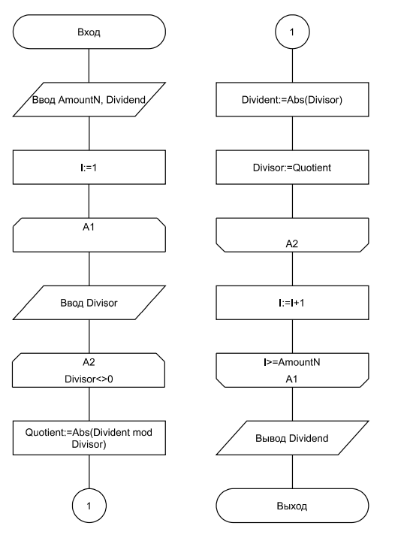

Рисунок 1 – Схема алгоритма решения задачи по ГОСТ 19.701-90

Результаты расчетов
Разложим числа 18 и 48 на простые множители:
18=2*3*3
48=2*2*2*2*3

Общий множитель чисел 18 и 48 число 6 (2*3=6). Следовательно, НОД чисел 18 и 48 равен 6.

Результат расчета программы:

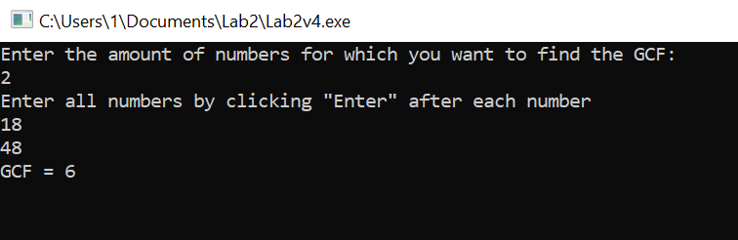

Рисунок 2 – Результаты расчетов

Приложение А
(обязательное)
Исходный код программы

Program Lab2;
//Program for calculating the greatest common factor (for //two or more numbers)

//Application type - console application
{$APPTYPE CONSOLE}

// Variable description section
Var
I,AmountN:Integer;
Dividend,Divisor,Quotient:Integer;
Flag:Integer;
S:String;
{I-Cycles monitoring
AmountN-Amount of numbers
Dividend-Dividend when calculating the GCF
Divisor-Divisor when calculating the GCF
Quotient-Quotient when calculating the GCF
Flag-Process monitoring
S-Enter all user data}

Begin
//Enter and verify data entry for the amount of numbers
Repeat
Writeln('Enter the amount of numbers for which you want
to find the GCF:');
Readln(S);
Val(S,AmountN,Flag);
If (Flag<>0) or (AmountN<=1) then
Writeln ('Incorrect value or zero entered. Try
again.');
Until (Flag=0) and (AmountN>1);

//Enter and verify data entry for the first number
Repeat
Writeln('Enter all numbers by clicking "Enter" after
each number');
Readln(S);
Val(S,Dividend,Flag);
If (Flag<>0) or (Dividend=0) then
Writeln ('Incorrect value or zero entered. Try
again.');
Until (Flag=0) and (Dividend<>0);

//Start of cycle A1 by parameter I
I:=1;
Repeat
//Enter and verify data entry for all of the next
numbers
Repeat
Readln(S);
Val(S,Divisor,Flag);
If (Flag<>0) or (Divisor=0) then
Writeln ('Incorrect value or zero entered. Try
again.');
Until (Flag=0) and (Divisor<>0);

//Start of cycle A2 by parameter Divisor
While Divisor<>0 do
Begin

//Calculating values
Quotient:=Abs(Dividend mod Divisor);
Dividend:=Abs(Divisor);
Divisor:=Quotient;
End;
//End of cycle A2 by parameter Divisor

I:=I+1;
Until I>=AmountN;
//End of cycle A1 by parameter I

Writeln('GCF = ',Dividend);
Readln;
End.

Приложение Б
(обязательное)
Тестовые наборы

Тестовая ситуация 1 для проверки расчетов

Тестовая ситуация: проверка, рассчитает ли программа НОД более чем двух чисел.

Исходные данные: числа 25,65,100.

Ожидаемый результат:
НОД=5

Полученный результат:
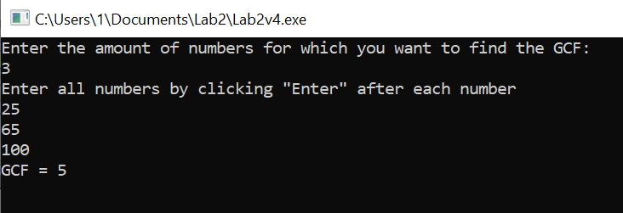

Рисунок 3 – Результаты расчетов

Тестовая ситуация 1 для проверки ввода данных

Тестовая ситуация: проверка, сообщит ли программа о некорректном вводе, если введены буквенные значения.

Исходные данные:
Enter the amount of numbers for which you want to find the GCF:
A
Enter all numbers by clicking "Enter" after each number:
A

Ожидаемый результат:
Incorrect value or zero entered. Try again.

Полученный результат:
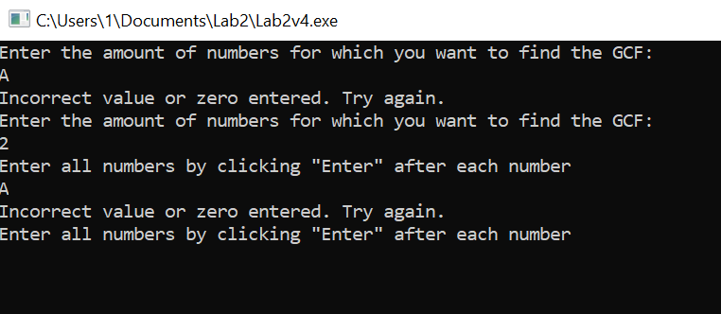

Рисунок 4 – Результаты расчетов

Тестовая ситуация 2 для проверки ввода данных

Тестовая ситуация: проверка, сообщит ли программа о некорректном вводе, если введены некорректные данные для количества чисел и чисел для расчета НОД.

Исходные данные:
Enter the amount of numbers for which you want to find the GCF:
1
Enter all numbers by clicking "Enter" after each number:
0

Ожидаемый результат:
Incorrect value or zero entered. Try again.

Полученный результат:
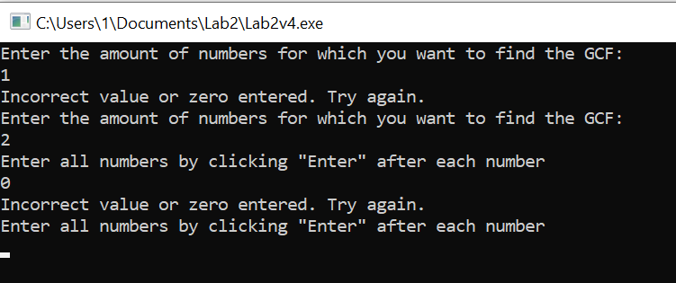

Рисунок 5 – Результаты расчетов

Тестовая ситуация 3 для проверки ввода данных

Тестовая ситуация: проверка, сообщит ли программа о некорректном вводе, если введены дробные значения.

Исходные данные:
Enter the amount of numbers for which you want to find the GCF:
2.5
Enter all numbers by clicking "Enter" after each number:
3.5

Ожидаемый результат:
Incorrect value or zero entered. Try again.

Полученный результат:
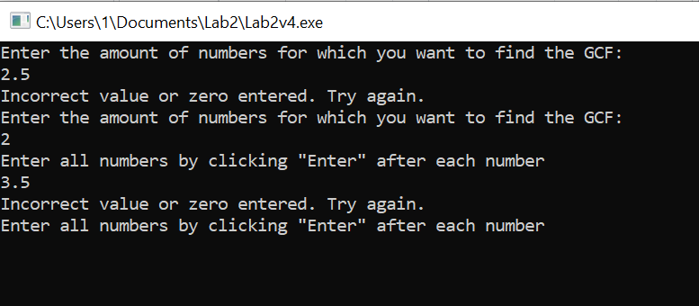

Рисунок 6 – Результаты расчетов

